**РЕКОМЕНДАЦИИ ПО ЗАМЕРУ И МОНТАЖУ СОЛНЦЕЗАЩИТНЫХ ИЗДЕЛИЙ.**

**Рулонная кассетная система для окон ПВХ.**

**МИНИ.**

**Замер.**

!!! Внимание !!! Точность размеров до 1мм.

**При произведении замера обязательно необходимо обращать внимание на расстояние до откоса и до ручки от вертикальных замеряемых линий при открытом окне.**

1. **Габаритная ширина изделия** определяется исходя из пожеланий заказчика и особенностей

расположения ручек и петель на окне. При креплении в оконный проем желательно вычесть 1-2см от ширины изделия для поправки на неровность откосов.

**!!! Ширина ткани на 37мм меньше габаритной ширины изделия!!!**

1. **Габаритная высота изделия** определяется исходя из пожеланий заказчика и особенностей конструкции оконной рамы.
2. **Сторона управления системы Мини -** определяется заказчиком. По умолчанию устанавливается со стороны петель (в противоположной стороне от ручки на створке окна).
3. **Высота управления системы Мини** - определяется заказчиком, но не может быть менее чем 2/3 от высоты изделия.
4. **Согласование вида монтажа системы Мини** - важно после произведения замера согласовать с

заказчиком способ монтажа (влияет на комплектацию изделия):

а) при помощи саморезов в штапик окна

б) при помощи двухсторонней клейкой ленты (скотча) - без сверления штапика/ рамы

в) на навесные кронштейны (пластиковые или металлические)

**!!! Рекомендуется производить монтаж со сверлением саморезами!!!**

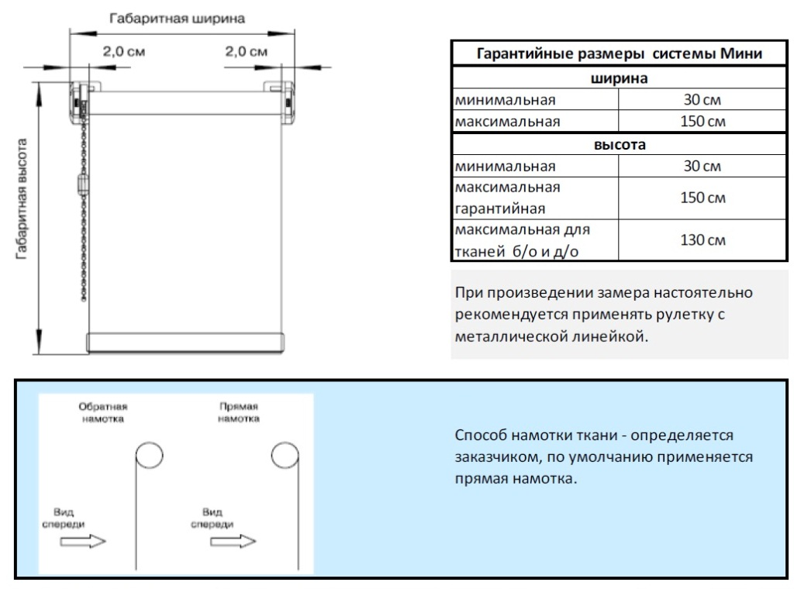

**Рулонная кассетная система для окон ПВХ.**

**МИНИ.**

**Монтаж.**

Монтаж изделия производится строго по линии горизонта. Отклонение от линии горизонта приведет к ненадлежащему функционированию изделия.

**Монтаж системы Мини на саморезы.**

1. Распаковать жалюзи, аккуратно разрезав упаковочный рукав. Будьте осторожны с режущими предметами, которые могут поцарапать изделие. Раскрутить цепочку управления.
2. Приложить кронштейны к раме, опустить на 2/3 полотно ткани. Выровнять изделие так, чтобы ткань по ширине равномерно закрывала световой проём окна. Разметить предполагаемые места крепления кронштейнов.
3. Вставить с торцов в вал (трубу) с тканью защелки с шестеренками.
4. Придерживая защелки, вставить вал с тканью в кронштейны.
5. Надавить на вал с таканью чтобы защелки с шестеренками полностью вошли в кронштейны до характерного щелчка.
6. Прикрепить к кронштейном внешние боковые декоративные заглушки кронштейна

**Монтаж системы Мини в комплектации для приклеивания.**

1. Защелкнуть насадки для приклеивания на кронштейны.
2. Обезжирить участки рамы в местах крепления изделия.
3. Перед установкой изделия необходимо нагреть скотч, находящийся на насадках для приклеивания (бытовым феном).
4. Снять защитный слой скотча и, плотно прижимая, приклеить кронштейны на поверхность рамы.
5. Далее действовать согласно правилам монтажа на саморезы, пункты 2 - 5.

